**2022年致茂精密機械與量測技術論文獎**

**公開徵文**

* **主旨：**為激發與鼓勵我國青年學子投入精密量測領域之研發及創意應用，為產業界舉才，並增進產、官、學、研各界之互動與合作，進而促進精密機械及量測技術之提昇與創新，特舉辦「2022年致茂精密機械與量測技術論文獎」。
* **主辦單位：**致茂電子股份有限公司
* **承辦單位:** 工業技術研究院
* **協辦單位：**自動光學檢測設備聯盟(AOIEA)
* **徵文對象：**大專院校碩、博士在學或應屆畢業生(之在學研究成果、不限為第一次發表)，決賽以論文公開發表方式呈現。
* **競賽主題：**

1. 潔淨科技關鍵元件檢測技術
2. 半導體元件或先進製程檢測技術
3. 精密機械與控制技術
4. 應用光學與影像檢測技術
5. 機器學習應用於精密檢測或控制技術
6. 5G/AIoT量測技術
7. 量子電腦量測技術

* **活動時程：**

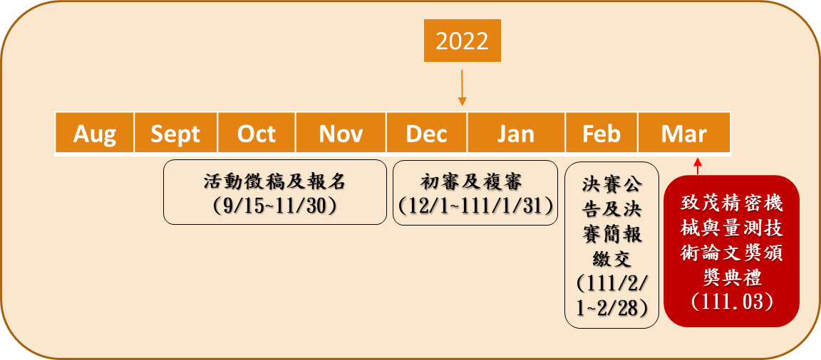

* **應備文件及格式：**

1. 需有中英文題目&中英文摘要 (中文摘要勿超250字，英文摘要勿超過200字) **。**
2. 請於論文作品中切勿提及校名、系所名及學生、指導老師姓名，僅保留作品名稱即可。
3. 文章至多10頁，圖表最多10個。(不含封面及參考文獻，超過部份不予審查) 。請依論文格式說明進行編排。附件或至本活動網站下載。
4. 請務必下載並完成參賽同意書。附件或至本活動網站下載。
5. 備齊以上資料，並於**9月15日**起**至11月30日（二）**下午17時前登入並上傳本活動網站，以完成報名作業。

* **審查與評分：**

1. 論文獎審核標準包含：「論文創新性」、「產業應用性」、「論文組織架構」。
2. 「論文創新性」含技術、功能、用途創新性等。
3. 「產業應用性」含工程技術水準提升或國內提出之新技術或應用時機等。
4. 「論文組織架構」含研究方法及圖表數據之正確性、文獻彙整及架構之完整度。
5. 主辦單位邀請國內產、官、學、研專家學者組成「致茂精密機械與量測技術論文獎活動評審委員會」，並分初審、複審及決審三步驟。初、複審為書面審查，進入決審者須接受口頭報告及詢答，並經由審查委員會審查後，給予適當評語及建議，同時評選出優良作品以資獎勵。。

* **獎勵方式：**

|  |  |  |  |  |  |  |  |  |
| --- | --- | --- | --- | --- | --- | --- | --- | --- |
| 獎項 | 金獎 | | 銀獎 | | 銅獎 | | 佳作 | |
| 獎金及獎座乙個 | $150,000 | 1名 | $100,000 | 2名 | $50,000 | 3名 | $10,000 | 4名 |

備註:

1.所有獲獎之論文，將轉載於《量測資訊雙月刊》。

2.頒獎典禮擬於次年3月於決賽當晚舉行晚宴。

* **截稿日期：110年11月30日下午17時。**決賽簡報檔案請於決賽一週前繳交，決賽現場恕無法抽換檔案。
* **決賽及頒獎典禮日期及地點：原則上於次年3月份舉行，地點將於複賽後另行通知。**
* **論文收稿及行政事宜聯繫：**

工業技術研究院量測技術發展中心企推組

連絡人：鄭雯文小姐、蘇桓玉小姐、曾莉莉小姐

電話： 03-5732267、03-5743813、03-5743705

E-mail：[**wenwencheng@itri.org.tw**](mailto:wenwencheng@itri.org.tw)**、**[**sylviasu@itri.org.tw**](mailto:sylviasu@itri.org.tw)**、lilytseng@itri.org.tw**

* **注意事項：**

1. 參賽者之作品必須為自行創作，絕無抄襲、盜用、冒名頂替或侵犯他人權益與著作權等情事，曾獲相關競賽之得獎作品可重複參加。參賽作品若經檢舉或告發涉及著作權、專利權及其他智慧財產權之侵害，都將被取消參賽資格，若有得獎亦將追回獎金，並由參賽者自行負擔法律責任。
2. 所有決賽團隊皆為公開發表，比賽時除主辦單位外，其他與會人員對於決賽作品不得有攝影、拍照及錄音之權利。
3. 主辦單位擁有所有參賽作品之所有權，但未經作者同意不得任意轉發與公開。
4. 若發現不符本活動辦法之規定者，主辦單位得隨時取消其參賽資格或得獎資格。
5. 頒獎時缺席組別將取消得獎資格。
6. 得獎者所獲得之獎金，應依所得稅法扣繳所得稅。
7. 其他未盡事宜，依評審委員會之決議執行之。
8. 主辦單位保有活動修改及終止本活動之權利，如有任何變更內容或詳細注意事項將公告於網站。